ANEXO III
DECLARACIÓN DE SALUD
(RELLENAR 2 DÍAS ANTES DEL EVENTO)

Evento: ZANGARUN 2021
Fecha de firma de esta declaración: 25/06/2021
Nombre: JUAN
Apellidos: ESTEBAN RODRÍGUEZ
DNI/Pasaporte: 71021674C
Teléfono de contacto: 647655852
Correo electrónico: juanesro85@gmail.com
DECLARA
1. No haber estado en contacto con una persona afectada por el COVID-19, incluso en ausencia de síntomas, por un espacio de al menos 14 días.
2. No tener ningún síntoma de sospecha de infección por coronavirus: fiebre, cansancio, somnolencia, síntomas respiratorios (tos, dolor de garganta, dificultad respiratoria, ahogo), molestias digestivas, alteraciones del gusto o el olfato, o cualquier otra alteración de salud no diagnosticada.
3. No estar en situación de riesgo de acuerdo con las normativas en vigor.
4. Que informará inmediatamente a la organización de cualquier cambio en su situación de salud en relación al COVID 19, que pueda aparecer durante los días de la competición o con posterioridad a la fecha de firma de esta Declaración de Salud.
5. He leído y acepto la política de privacidad. Firma Según establece el Reglamento General de Protección de Datos de carácter personal (RGPD) y su despliegue normativo, te informamos que los datos recogidos mediante este formulario, se incorporarán a un archivo propiedad de la Organización para ser utilizados con la finalidad de dar cumplimiento a la normativa establecida para prevención del COVID-19. Enviando este formulario estás autorizando el tratamiento de tus datos personales con las finalidades antes expuestas. Puedes ejercitar tus derechos de acceso, rectificación, supresión, limitación al tratamiento, portabilidad y oposición, dirigiendo un correo electrónico a zangarun@gmail.com.
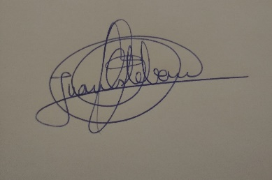
He leído y comprendido lo recogido en el presente documento.
Firma, JUAN ESTEBAN RODRÍGUEZ ,D.N.I. o documento identificativo 71021674c

